Presseinformation: L’Oréal Akademie
Das natürliche Licht des Pariser Himmels einfangen
Sanierung mit eleganter Dachverglasung am historischen Standort
Wolkersdorf/Hüllhorst, Mai 2024. Sanierungen von Bestandsgebäuden, insbesondere Teilmodernisierungen, machen einen Großteil der zukünftigen Bautätigkeiten aus. Eigentümer und Betreiber müssen die Funktionsfähigkeit, den Nutzerkomfort und die Sicherheit ihrer Gebäude gewährleisten und steigende energetische Standards erfüllen. Herausforderungen, die es auch bei der Umgestaltung des historischen Gebäudes „Le Visionnaire“ in Paris zu lösen galt. Im Dachgeschoss kamen dafür Tageslichtlösungen von Velux Commercial zum Einsatz, die für natürliche Belichtung und Lüftung sowie Sicherheit sorgen.
Le Visionnaire – kreatives Arbeiten unter historischem Dach
Der Hauptsitz von L‘Oréal befindet sich seit 1938 in einem historischen Gebäude „Le Visionnaire“ in der 14 rue Royale in Paris. Das architektonische Meisterwerk des französischen 18. Jahrhunderts von Ange-Jacques Gabriel steht unter Denkmalschutz. Im Jahr 2017 verlieh Alain Moatti dem Komplex eine futuristische Dimension, indem er eine eiförmige Glaskuppel hinzufügte. Nach mehrjährigen Bau- und Umbauarbeiten wurde „Le Visionnaire – Espace François Dalle“ im Jahr 2023 wiedereröffnet. Auf einer Fläche von 4.200 m² ist eine völlig neue Arbeitswelt entstanden, die der Vermittlung von Kultur, Inspiration und Kreativität gewidmet ist.
Im Dachgeschoss befindet sich ein Atelier, in dem Profis aus aller Welt den richtigen Umgang mit L'Oréal-Produkten erlernen. Das genaue Arbeiten mit feinen Farbnuancen erfordert eine authentische Lichtsituation, die der des Außenbereichs entspricht. Um möglichst natürliche Lichtverhältnisse zu gewährleisten, kamen Velux Modular Skylights als Oberlichter zum Einsatz. In die Lichtbänder mit einer Gesamtlänge von 30 Metern sind Rauchabzugsmodule integriert, die auch zur Komfortlüftung eingesetzt werden können. Bemerkenswert bei dieser Lösung ist, dass sich die Öffnungsmodule im geschlossenen Zustand optisch nicht von den feststehenden Modulen unterscheiden. Architekt Fabio Bezzecchi von Agence Moatti-Riviere zeigte sich von der Velux Commercial Lösung überzeugt: „Dieses innovative Produkt hat es ermöglicht, große Glasflächen mit unterschiedlichen Abmessungen zu planen. Um die Geradlinigkeit und Leichtigkeit des Raumes zu erhalten, wollten wir, dass die Flügel im Vergleich zu den Paneelen nicht zu breit und die Öffnungsantriebe diskret sind. Die modulare Verglasungslösung stimmte technisch und ästhetisch mit unserem Projekt überein. Die Profile der Flügel verleihen dem Dach eine bemerkenswerte Eleganz.“

Effektiver Brandschutz mit elektrischen RWA-Anlagen
Die Velux Modular Skylights Lichtbänder leisten nun nicht nur einen wichtigen Beitrag zur Tageslicht- und Frischluftversorgung des historischen Gebäudes, sondern erhöhen zudem die Sicherheit der Gebäudenutzer. Die in das System integrierten elektrischen Rauch- und Wärmeabzugsanlagen (RWA) sind wichtige sicherheitstechnische Einrichtungen im vorbeugenden Brandschutz. Sie dienen dazu, Rauchschwaden sowie giftige und entzündliche Gase und Dämpfe schnell abzuleiten. Bei den elektrischen RWA-Anlagen werden automatische Melder und elektrische Steuerungen eingesetzt, um die Öffnungsantriebe bei Hitzeentwicklung zu aktivieren. Sie bieten zudem zahlreiche Vorteile, wie eine smarte Komfortlüftung ohne zusätzlichen Motor, eine schnelle und einfache Montage, eine kostengünstige Wartung sowie die Möglichkeit der Anbindung mehrerer Zentralen.

Bautafel
Standort | Paris, Frankreich
Projekttyp | Sanierung
Baujahr | 2023
Architekten | Agence Moatti-Riviere, Paris
Handwerker | Horizon – FH Metal
VELUX Commercial Produkte | 1 x Velux Modular Skylights in der Ausführung Wandmontage-Lichtband 5°  - 18 Module:  - 9 feststehend  - 9 öffenbar (RWA)  1 x Modular Skylights in der Ausführung Wandmontage-Lichtband 6°  - 17 Module:  - 9 feststehend  - 8 öffenbar (RWA)
Installation | Velux Commercial
Bildunterschriften:
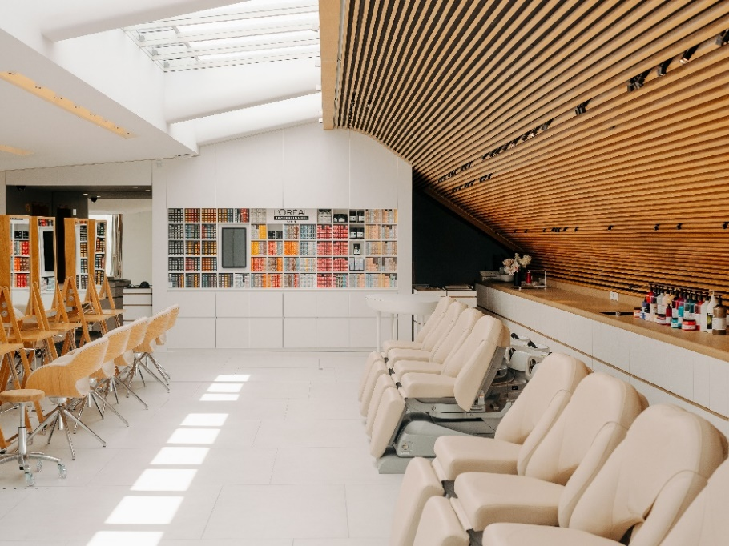
[Foto: velux_L'Oréal_Headquarters_indoor_VMS_wall_mounted_2]

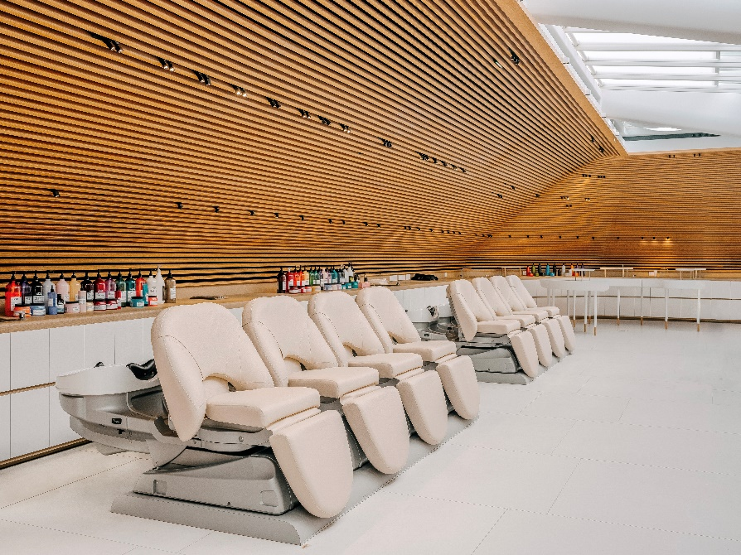
[Foto: velux_L'Oréal_Headquarters_indoor_VMS_wall_mounted_1]
Das neu geschaffene Atelier im Dachgeschoss wird großzügig und gleichmäßig über Velux Modular Skylights belichtet.
Fotos: Nicolas Anetson/Velux Commercial
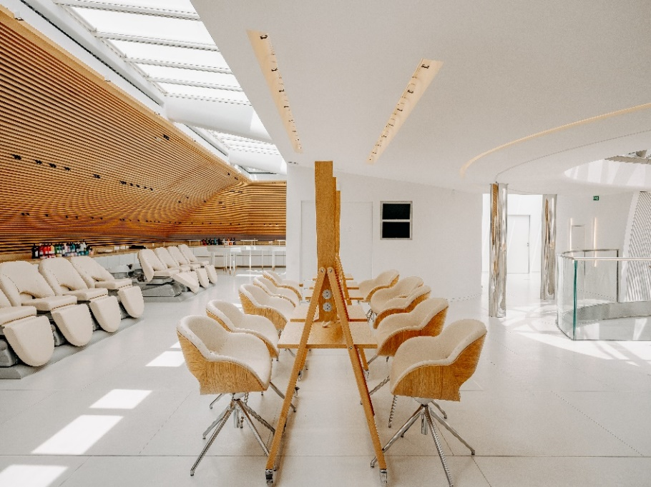
[Foto: velux_L'Oréal_Headquarters_indoor_VMS_wall_mounted_3]
Im Brandfall öffnen sich die elektrischen Rauch- und Wärmeabzugsmodule und entrauchen das Gebäude. Durch in den Rahmen integrierte Motoren sind sie optisch nicht von den feststehenden Modulen zu unterscheiden und der Ausblick wird nicht beeinträchtigt.
Fotos: Nicolas Anetson/Velux Commercial
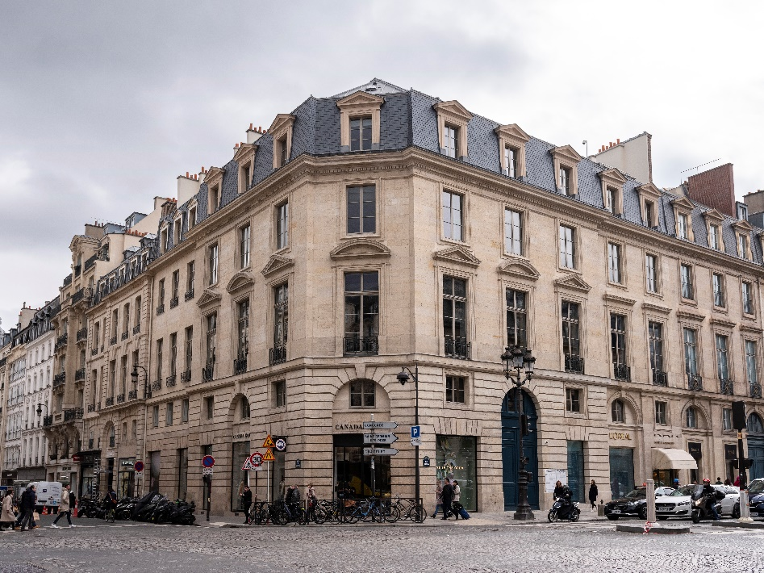
[Foto: velux_L'Oréal Headquarter_VMS_wall_mounted_1]
Die Groupe L‘Oreal wünschte sich eine Architektur, die Vergangenheit und Zukunft gleichermaßen widerspiegelt. Nach mehrjährigen Bau- und Umbauarbeiten wurde „Le Visionnaire – Espace François Dalle“ im Jahr 2023 wiedereröffnet.
Foto: Florence Joubert/Velux Commercial
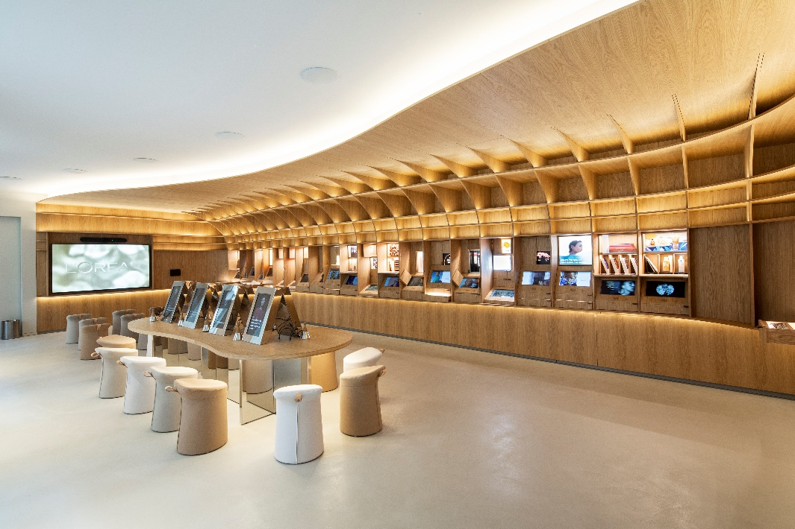
[Foto: velux_L'Oréal Le Visionnaire_3]
Die sanierten Innenräume sind nun von einer modernen Dynamik geprägt.
Foto: Florence Joubert/Velux Commercial
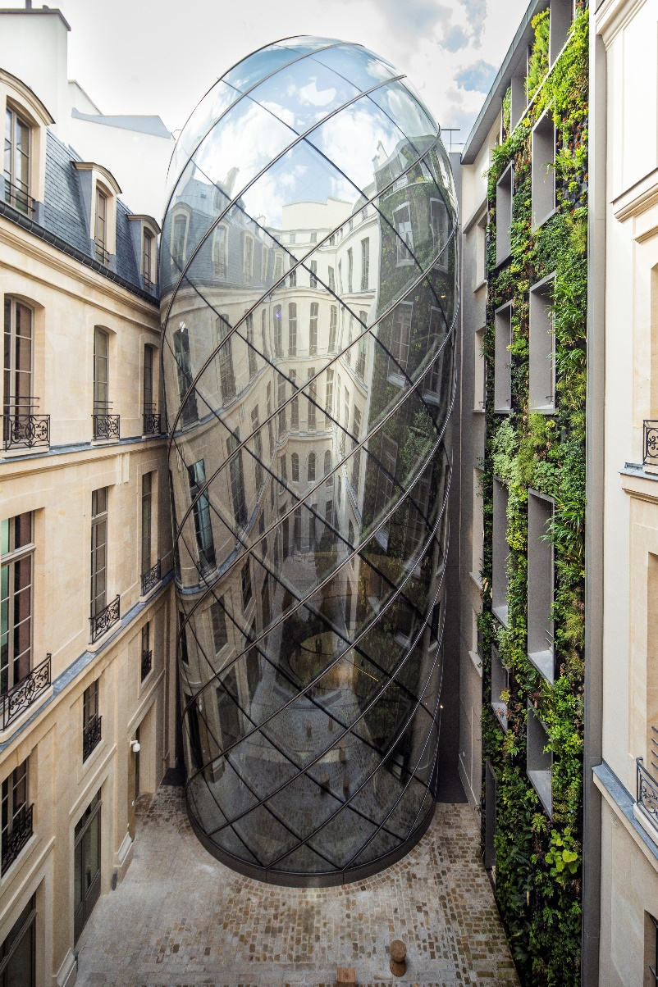
[Foto: velux_L'Oréal Headquarter_VMS wall mounted_2]
Im Jahr 2017 verlieh Alain Moatti dem Komplex eine futuristische Dimension, indem er eine eiförmige Glaskuppel hinzufügte.
Foto: Florence Joubert/Velux Commercial

Über VELUX Commercial
VELUX Commercial bietet Baufachleuten Unterstützung bei der Realisierung von Tageslicht- und Lüftungslösungen: von der Planung über die Lieferung bis hin zur Wartung. Das Produktprogramm reicht von hochwertigen, maßgefertigten Verglasungslösungen für prestigeträchtige architektonische Gebäude bis hin zu Kuppeln und Lichtbändern für industrielle Gebäude wie Lagerhallen und Produktionsstätten. Mit dem breit gefächerten Produktprogramm und der Expertise in den Bereichen Tageslicht, Komfortlüftung und Rauchabzug sowie der Übernahme von Service- und Wartungsleistungen bietet das Unternehmen seinen Kunden Unterstützung während des gesamten Bauprozesses.
1.100 Menschen arbeiten in 15 Ländern in den Bereichen Beschaffung, Herstellung, Vertrieb und globaler Support. VELUX Commercial ist ein Geschäftsbereich der VELUX Gruppe, der 2019 gegründet wurde und die früheren Organisationen JET, Vitral und VELUX Modular Skylights umfasst.
Mehr Informationen über VELUX Commercial unter: www.veluxcommercial.de

Über die VELUX Gruppe
Seit über 80 Jahren schafft die VELUX Gruppe durch die maximale Nutzung von Tageslicht und frischer Luft durch das Dach ein besseres Lebensumfeld für Menschen in der ganzen Welt. Das Produktprogramm umfasst Dachfenster und Oberlicht-Module, dekorative Sonnenschutzprodukte sowie Rollläden, Anschlussprodukte und intelligente Produkte für die Haussteuerung. Diese Produkte sorgen für ein gesundes und nachhaltiges Raumklima beim Arbeiten und Lernen sowie beim Spielen und in der Freizeit. Die VELUX Gruppe ist mit Fertigungs- und Vertriebsstätten in über 36 Ländern und ca. 11.000 Mitarbeitern weltweit tätig. Sie gehört zur VKR Holding A/S, einer Aktiengesellschaft nach dänischem Recht im Alleineigentum von gemeinnützigen Stiftungen (VELUX STIFTUNGEN) und der Familie des Unternehmensgründers. 2022 erwirtschaftete die VELUX Gruppe einen Gesamtumsatz von 2,99 Mrd. EUR, die VKR Holding erzielte einen Gesamtumsatz von 4,29 Mrd. EUR und die VELUX STIFTUNGEN spendeten 181 Mio. EUR für wohltätige Zwecke.
Weitere Informationen finden Sie im Internet unter www.velux.com.

Kontakt Presse:
VELUX Commercial  Regional Marketing Manager  Lisa Roßmann  Veluxstraße 1  2120 Wolkersdorf (AUT)  Tel: +43-720-1052-68  Mail: lisa.rossmann@velux.com | FAKTOR 3 AG  VELUX Presseagentur  Oliver Williges  Kattunbleiche 35  22041 Hamburg  Tel.: +49 (040) 67 94 46-109  Mail: velux@faktor3.de

